Федеральное государственное автономное образовательное учреждение высшего образования «Санкт-Петербургский политехнический университет Петра Великого»

**Институт компьютерных наук и технологий**

**Кафедра Компьютерных систем и программных технологий**

**ОТЧЕТ**

**по дисциплине «Базы данных»**

Студентка гр.43501/1

Ракова В.В.

Преподаватель

Мяснов А.А.

Санкт-Петербург

2015 год

**Цель работы**

Познакомиться с основами проектирования схемы БД, способами нормализации отношений в БД.

Литературное издательство:

Необходимо хранить информацию о книгах, авторах , редакторах, жанрах, тираже и зарплате автора.

**Программа работы**

* + 1. Представить SQL-схему БД, соответствующую заданию (должно получиться не менее 7 таблиц)
    2. Привести схему БД к 3НФ
    3. Согласовать с преподавателем схему БД. Обосновать соответствие схемы 3НФ.
    4. Продемонстрировать результаты преподавателю

**Ход работы**

Схема в 3НФ, если переменная отношения в 1НФ, каждый неключевой атрибут неприводимо зависит от её потенциального ключа и нет транзитивной зависимости между ключевым атрибутом R и потенциальным ключом R.

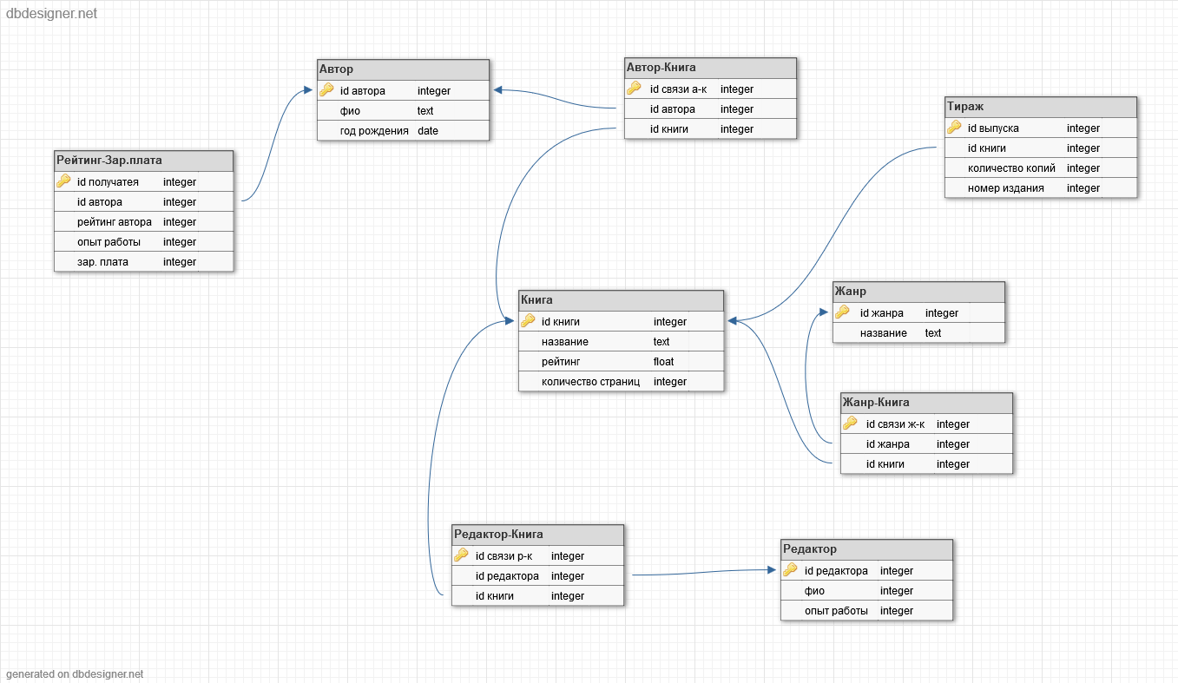

Рис.1 Схема базы данных литературного издательства в 3НФ

В схеме представлены таблицы:

Книга(*id книги*; *название; рейтинг; количество страниц*)

Автор(*id автора; фио; год рождения*)

Жанр(*id жанра; название*)

Редактор(*id редактора; фио; опыт работы*)

Тираж(*id выпуска; id книги; количество копий; номер издания*)

Рейтинг-Зар.плата (*id получателя; id автора; рейтинг автора; опыт работы; зар. плата*)

а так же вспомогательные таблицы, необходимые для реализации связи многие ко многим:

Автор-Книга

Редактор-Книга

Жанр-Книга

**Вывод**

На этой работе мы познакомились с основами проектирования схем БД и приведением SQL-схемы БД к 3НФ. Нормализация необходима, чтобы избавиться от избыточности, т.е. исключить возможность появления противоречащих данных Кроме того, избыточность затрудняет обслуживание БД: если одни и те же данные, хранящиеся в нескольких местах, потребуется изменить, придется изменять каждый отдельно, однако , иногда существует необходимость в денормализации базы данных (например, для увеличения производительности, для ускорения выполнения запросов).